**ТОС «Дочки-сыночки»**

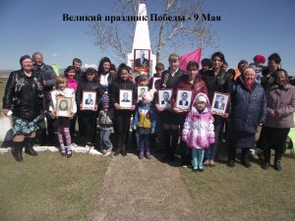                                                                                                                                                                                   **Территориальное Общественное**  
**Самоуправление «Дочки-сыночки»**

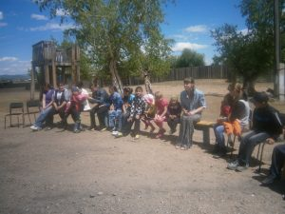

скачать [фоторепортаж ТОСа](http://okino-kluchi.bichura.com/%d1%82%d0%be%d1%81%d1%8b-2/%d1%82%d0%be%d1%81-%d0%b4%d0%be%d1%87%d0%ba%d0%b8-%d1%81%d1%8b%d0%bd%d0%be%d1%87%d0%ba%d0%b8/%d1%82%d0%b5%d1%80%d1%80%d0%b8%d1%82%d0%be%d1%80%d0%b8%d0%b0%d0%bb%d1%8c%d0%bd%d0%be%d0%b5-%d0%be%d0%b1%d1%89%d0%b5%d1%81%d1%82%d0%b2%d0%b5%d0%bd%d0%bd%d0%be%d0%b5/)

ТОС «Дочки-сыночки»  Окино-Ключевского сельского поселения Бичурского муниципального района создан совсем недавно – 24.05.2016 года.

Сразу же был подписан между ТОС «Дочки-сыночки» и МО-СП «Окино-Ключевское» договор социального партнерства на содействие ТОС в проведении мероприятий, предоставление площадей для выступлений, на оказание помощи ветеранам, труженикам тыла и участникам ВОВ  по ведению личного подсобного хозяйства. Основное направление – организация детского досуга, работа с детьми.

ТОС «Дочки-сыночки» тесно сотрудничает  с ТОСами «Аршан» и «Молодежь.RU».Многие мероприятия проходят совместно. Достигнута договоренность между  заведующей клубом села Старые- Ключи — Переваловой Светланой Витальевной и  председателем ТОС «Дочки-сыночки» Симоновой Оксаной Ивановной  о  предоставлении залов для проведения мероприятий.

ТОС «Дочки-сыночки» состоит в  партнерских отношениях с директором  МБОУ «Окино-Ключевская» СОШ Корневой Лейлой Анзоровной, поэтому они заключили договор социального партнерства, принципами которого является доверительное отношение друг к другу и сотрудничество, уважение взаимных интересов.

Так же заключен договор с индивидуальным предпринимателем Разуваевым Дмитрием Кондратовичем на выделение пиломатериала для благоустройства территории ТОСа.. Договор уже работают – договорились с пиломатериалом  для строительства детской площадки.

ТОС наш совсем еще юный, нет всего необходимого для наведения чистоты и порядка, но вскоре мы планируем исправить ситуацию, путем привлечения спонсорских средств. В планах на ближайшее время у тосовцев –  ликвидация несанкционированных свалок, облагораживание территории водоема «Аршан» , построить детскую площадку и озеленить ее. Все это мы будем делать вместе с детьми  — это будет хорошим примером.

1-1 июня совместно с ТОСами «Аршан» и «Молодежь.RU» провели  конкурсную программу ко Дню защиты детей.

2-15 сентября  в школе участвовали в акции группы волонтеров «Я выбираю жизнь!»

3- 7 июля участвовали в  соревнованиях по плаванию.

В сельском клубе совместно с ТОСами «Аршан» и «Молодежь.RU» действуют два 2 кружка — это «вокальный» и «танцевальный» кружок. Поддерживает все начинания тосовцев  Наталья Максимовна Разуваева – глава Муниципального Образования – Сельское Поселение «Окино-Ключевское». В сельском клубе регулярно проводится смотр художественной самодеятельности, другие массовые мероприятия ,которые мы стараемся осветить  в Средствах Массовой Информации т.е в районной газете «Бичурский Хлебороб». Клуб имеет грамоты за участие в различных мероприятиях районного уровня.

**Отчет по санитарному**

**и благоустройству территории ТОС «Дочки-сыночки».**

Ежегодно проводится конкурс  на звание «Лучший орган территориального общественного самоуправления», по результатам которого победители конкурса награждаются денежной премией. Наш ТОС впервые участвует в данном конкурсе и очень надеется на победу! Это было бы большим подспорьем для нашей дальнейшей деятельности, для всего села в целом  по благоустройству, улучшению санитарного состояния!

Силами тосовцев   проведены Субботники по уборке  и ремонту кладбищ, очистки  территории источника «Аршан»,каждый хозяин убрал свою усадьбу, очищена хоть и небольшая часть степи от свалки.